
8位性格各异的员工与经理，
这里没有坏人，他们都很努力，为何还是不欢而散？
员工为什么沉默？
沟通为什么没效？
专为企业中基层管理研发

《高绩效团队打造版》
管理系列

时长：1 天，最佳人数：20-50人

0.5天沉浸式培训，在乐趣中领悟管理真谛，转变管理者意识，提升学习状态；

0.5天课程讲授，系统学习并掌握管理技能，有效做到将理论与实践相结合。
沉默的真相
沉浸式培训介绍

- 它是什么？

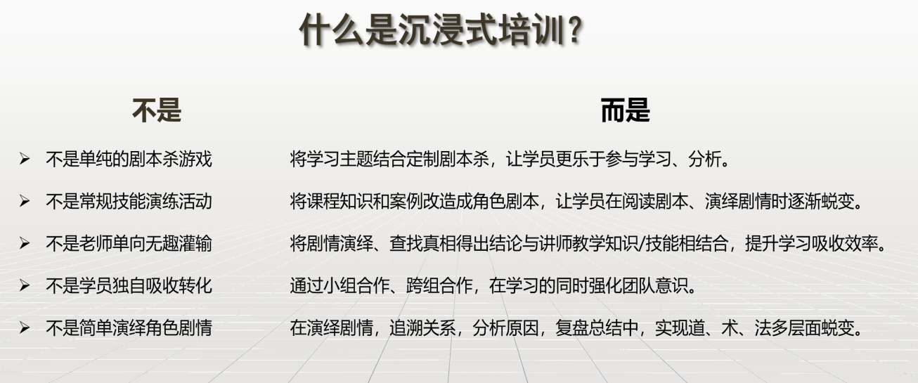

二、学习路径？

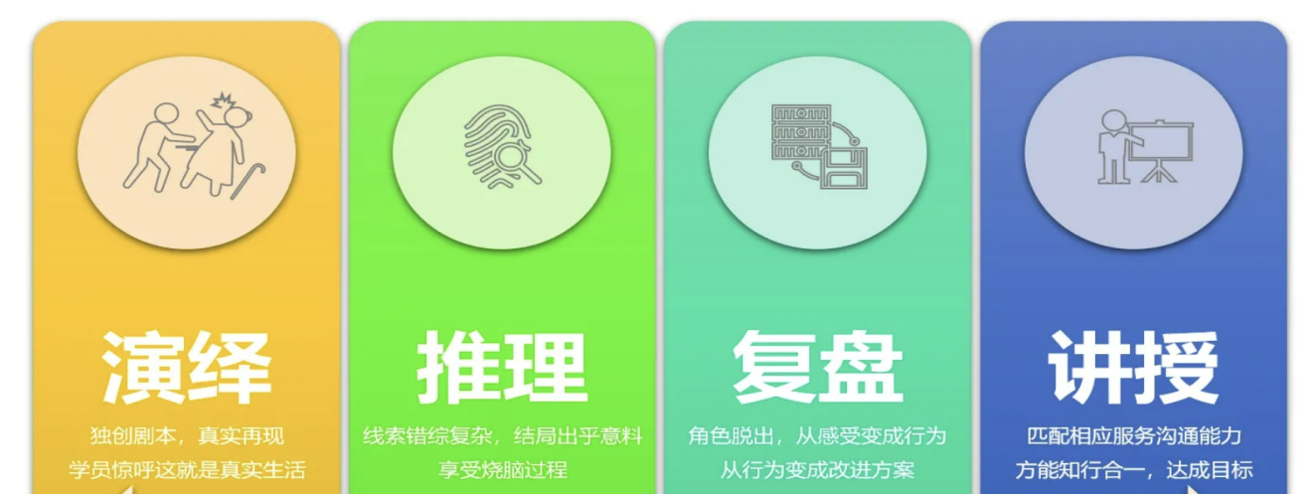

《沉默的真相》

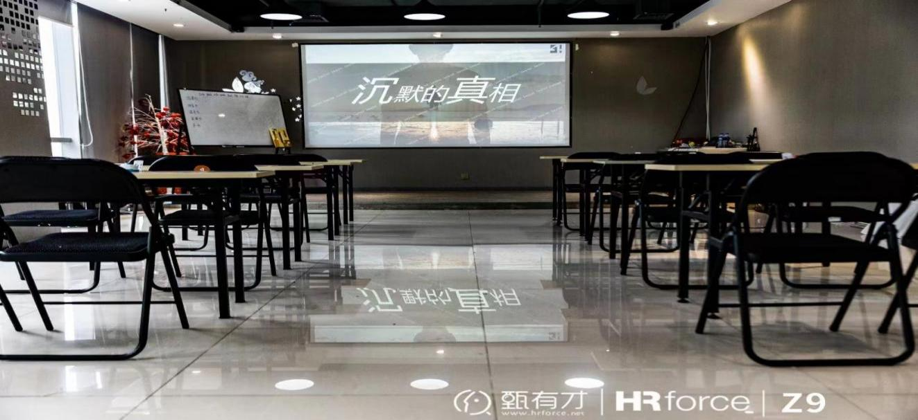
【沉浸式版权课程】
课 程 背 景--管理不关注“人”，就是走流程！
- 市面上领导力课程很多，但能提升管理者对员工情绪状态感知能力的课程很少！
- 学再多沟通技巧、辅导方法、激励手段，却因忽视员工情绪状态，收效甚微！
- 管理者与员工本为一体，却时常产生误会、隔阂，最终走向关系破裂！
【他们很困惑】
为什么一直很努力的员工突然要离职？
为什么我尽心去辅导，却被反感？
为什么相处越久，员工越是沉默？
……
【他们很需要】
一门能帮助其调整“管理”认知，提升员工状态感知力，掌握“常见问题”员工沟通方法的课程！

课 程 价 值--关注员工状态，确定应对方案，解决管理难题
本课程将沉浸式剧本培训与面授辅导相结合。运用新颖的学习方式，激发学员的学习兴趣及动力，提升培训效果及满意度。

【沉浸体验学习】通过角色带入、场景体验、模拟演绎及复盘输出；引导学员从场景中体验从管理行为到结果的全过程，进行自我觉察和反思。
- 引导学员从剧情中感受管理行为的影响力，实现管理意识的改变；
- 灵敏感知员工工作状态，掌握不同类型员工的识别及管理方法，提升管理效率的同时减少人员流失；
- 通过系统场景演练及展示管理中各环节要点，提升实践有效性，降低知识迁移难度。
【面授实践固化】根据沉浸式体验剧情针对性设置“高绩效团队管理”主题课程，及“情景领导力提升”“DISC高效管理”两大延伸拓展方向课程，延续主题，帮助学员深度理解，并掌握方法。

课 程 介 绍--转变意识 发现问题；掌握方法 针对赋能

- 故事背景
这是一家综合型的销售公司，销售团队作为公司主力，分为电话销售、大客户销售等多个销售团队。 随着团队规模的日益壮大，很多在工作岗位表现优异的销冠在完成对应考核后，提拔了一批团队的管理者。 同时，公司近期启动活水机制（内部调岗），有一批优秀的在岗员工启动内部调岗。
他们都很优秀、努力，为什么仍有误解、冲突？甚至导致群体离职？
让我们一起揭开真相……

- 体验要点
- 怎么做到关注人，从关注事到关注人的转变！
- 人的情绪怎么感知，从行为、状态敏捷感知员工变化。
- 感知到不同性格的员工；
- 不同的情绪又要怎么去沟通，发挥领导能力呢？

- 内容展示
【模块一】沉浸式学习体验-- 转变意识 发现问题 （3H）
一、角色认领： 根据性格选角色，剧本引导沉浸体验
- 演绎角色（管理及员工各4个）--根据性格选定角色，沉浸体验
- 组内角色（1-4个角色）：组内破冰并进行精细分工
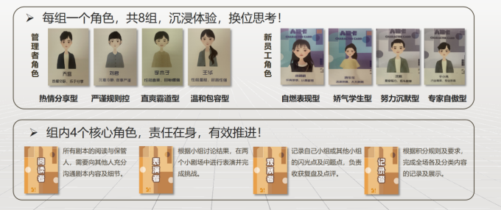
- 演绎体验：演绎感悟+自由实践，借假修真
【第一幕】吐槽大会--员工、下属纷纷组队吐槽不满，提出调岗要求，到底为哪般？
- 陷阱一：你是否能在缺点中，也能发现员工的亮点？换人就能解决问题吗？
【第二幕】自由面谈--有效沟通，挖掘员工信息，确定任用意愿
- 陷阱二：你有主动关注员工更多信息的意识吗？你知道这些信息对于管理的价值吗？
【第三幕】突逢辞职--四对离职案例，尝试分析并制定对策
- 陷阱二：你是否能从只言片语、日常信息中发现员工不满？找到解决问题的办法？
【第四幕】辅导闯三关--自由演绎，“打动”员工，驱动他们继续前行！
- 陷阱四：用千篇一律的方法对付千人千面的员工？沟通只会就事论事？
小结：揭露“真相”，转变思维，发现管理中，对“人”情绪/状态识别的重要性。
【模块二】复盘及延伸学习-- 掌握方法 针对赋能 （3.5H）
掌握方法，针对赋能：贴合实际工作场景，匹配体验案例分析，有效转思维提技能
- 学员复盘：经验沉淀与运用转化（1H）
观摩视频1：她的好为什么不被理解--《假日暖洋洋》
（一）角色觉察—各组分析角色心路历程，发现员工沉默的真相；
（二）自我觉察—反思体验及行为表现，结合实际沉淀改善计划；
观摩视频2：如何帮助他人走出情绪--《头脑特工队》
（三）管理建议--针对四种常见员工类型，提供管理建议。

二、延伸课程：打造高绩效团队（2.5H）
导入：一个根本--管理的根本目标：高绩效
（一）思维转变篇—三大管理认知误区
- 管人到底管什么？--行为、预期、驱动力
- 领导力从哪里来？--领导力是什么、领导力评估标准
- 管理的三大要务？--管理、领导、执行

（二）情景赋能篇—知人善用，有效驱动
1.深度了解员工，分配任务更有“章法”
【任务下达3步法】识别人才--匹配任务--获取承诺
【识别人才】2个工具
- 工具一：用colors性格特质分析及应对策略
- 工具二：用《员工驱动盘点清单》识别能力与意愿
- 工具三：用ORID基于事实做行为反馈，牵引任务
学习活动1--挖掘ta引以为傲的成功故事，并分析她的能力、品质等优点
观摩视频3：如何“不尴尬”地夸奖对方--《玉骨遥》
【任务分配】3个问题
- 核心三问：基于任务，谁有能力？基于发展，谁有潜力？基于员工，谁有意愿？
学习活动3--案例研讨，为员工派活
【获取承诺】3个工具，3个方法
- 工具一：用GROW模型推进制定执行计划
- 工具二：用Smart理清任务目标
- 方法：基于性格色彩，说好任务价值；发现员工的不满；说服员工接受任务
- 工具三：用“身份五问”明确当前目标与行为，减少困扰
学习活动4--运用以上工具，将案例任务下派给组内指定成员，获取对方行动承诺。
2.内、外驱动两手抓，系统激励员工持续行动
【知识导入】
- 全面激励理论：全员、全程、全要素
【内外驱动系统】
- 主要驱动分析：自驱型、他驱型、都不行
- 佛系员工分析：有矛盾、有资源、没欲望
- 激励场景下管理者定位：观察员、政委、偶像
【像政委一样满足ta/内部驱动匹配】：1个盘点工具，1套沟通技巧
- 工具一：马斯洛理论与用《驱动资源盘点表》
- 方法一：基于性格特点的，需求延迟沟通技巧
学习活动5--盘点组织现有驱动资源
【像偶像一样影响ta/外部驱动牵引】：驱动升维
- 方法一：需求迁移
学习活动6--加薪需求的替换方案（头脑风暴）
- 方法二：虚实结合，引导ta关注更高层需求
提升归属感--团队愿意建设与绘图拆解
学习活动7--团队愿景设计
- 提升认同感--发挥所长，享受工作（成就感）：4步法
- 提升成就感--价值牵引闭环流程：引导--体验--证明--阶段满足
观摩视频4：多维着手，进行全体激励--《芈月传》
三、学习回顾--工具串讲回顾

【模块三】课后实践--配套实践工具表，请咨询老师
- 现场与反馈（部分）
